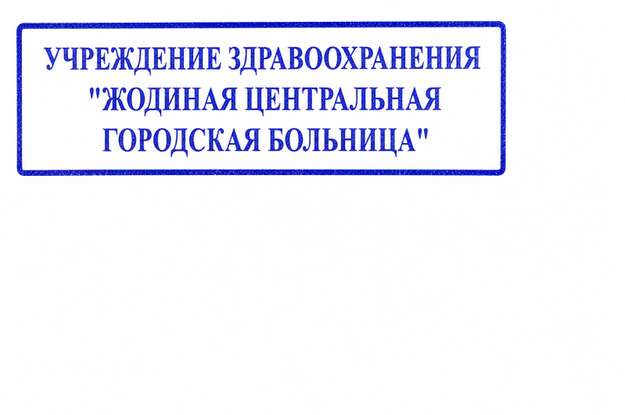
13.08.2026

ЗАПРОС ИЗУЧЕНИЯ КОНЪЮНКТУРЫ РЫНКА

В рамках изучения конъюнктуры рынка в соответствии с Положением о порядке осуществления закупок товаров (работ, услуг) за счет собственных средств, утвержденным постановлением Совета Министров Республики Беларусь от 07.04.2026 № 168 (ред. от 10.07.2026), просим предоставить коммерческие предложения на следующий товар:
Аппарат для карбокситератии
(Предмет закупки распределяется на 4 лота)

ЛОТ №1 - Аппарат для проведения подкожных газовых инъекций СО2 (карбокситерапия)

Наименование | Аппарат для проведения подкожных газовых инъекций СО2 (карбокситерапия)
Описание | Согласно Приложению 1 к настоящему запросу
Код по ОКРБ 007-2012 (подвид) | 32.50.13.790
Ориентировочная стоимость | 10233,89 бел. руб.
Объём (количество) | 1 шт.
Порядок оплаты | Оплата производится в безналичной форме путем перечисления денежных средств на расчетный счет Поставщика в течение 10 банковских дней с даты поставки или 100% предоплата.
Срок поставки (выполнения работ, оказания услуг) | в течение 10-15 рабочих дней с даты заключения договора (или иной срок по согласованию сторон) или в течение 5 рабочих дней после 100% предоплаты.
Место поставки (выполнения работ, оказания услуг) | городская поликлиники по адресу: Минская обл., г. Жодино, ул. 50 лет Октября, 17
Источник финансирования закупки | Собственные средства

ЛОТ №2 - Стойка (тележка) для баллона и аппарата CO2
Наименование | Стойка (тележка) для баллона и аппарата CO2
Описание | Согласно Приложению 1 к настоящему запросу
Код по ОКРБ 007-2012 (подвид) | 32.50.30.500
Ориентировочная стоимость | 652,08 бел. руб.
Объём (количество) | 1 шт.
Порядок оплаты | Оплата производится в безналичной форме путем перечисления денежных средств на расчетный счет Поставщика в течение 10 банковских дней с даты поставки или 100% предоплата.
Срок поставки (выполнения работ, оказания услуг) | в течение 10-15 рабочих дней с даты заключения договора (или иной срок по согласованию сторон) или в течение 5 рабочих дней после 100% предоплаты.
Место поставки (выполнения работ, оказания услуг) | городская поликлиники по адресу: Минская обл., г. Жодино, ул. 50 лет Октября, 17
Источник финансирования закупки | Собственные средства

ЛОТ №3 - Стойка (тележка) для баллона и аппарата CO2

Наименование | Баллон для сжиженного газа
Описание | Согласно Приложению 1 к настоящему запросу
Код по ОКРБ 007-2012 (подвид) | 25.29.12.500
Ориентировочная стоимость | 540,00 руб.
Объём (количество) | 1 шт.
Порядок оплаты | Оплата производится в безналичной форме путем перечисления денежных средств на расчетный счет Поставщика в течение 10 банковских дней с даты поставки или 100% предоплата.
Срок поставки (выполнения работ, оказания услуг) | в течение 10-15 рабочих дней с даты заключения договора (или иной срок по согласованию сторон) или в течение 5 рабочих дней после 100% предоплаты.
Место поставки (выполнения работ, оказания услуг) | городская поликлиники по адресу: Минская обл., г. Жодино, ул. 50 лет Октября, 17
Источник финансирования закупки | Собственные средства

ЛОТ №4 - Двуокись углерода жидкая, в/с

Наименование | Двуокись углерода жидкая, в/с
Описание | Согласно Приложению 1 к настоящему запросу
Код по ОКРБ 007-2012 (подвид) | 20.11.12.350
Ориентировочная стоимость | 60,00 бел. руб.
Объём (количество) | 5 кг.
Порядок оплаты | Оплата производится в безналичной форме путем перечисления денежных средств на расчетный счет Поставщика в течение 10 банковских дней с даты поставки или 100% предоплата.
Срок поставки (выполнения работ, оказания услуг) | в течение 10-15 рабочих дней с даты заключения договора (или иной срок по согласованию сторон) или в течение 5 рабочих дней после 100% предоплаты.
Место поставки (выполнения работ, оказания услуг) | городская поликлиники по адресу: Минская обл., г. Жодино, ул. 50 лет Октября, 17
Источник финансирования закупки | Собственные средства

Приложение №1
к запросу

ТЕХНИЧЕСКОЕ ЗАДАНИЕ НА ЗАКУПКУ КОМПЛЕКТА ОБОРУДОВАНИЯ ДЛЯ ПРОВЕДЕНИЯ ПОДКОЖНЫХ ГАЗОВЫХ ИНЪЕКЦИЙ СО2 (КАРБОКСИТЕРАПИЯ)

- Состав комплекта оборудования

1 | Аппарат для проведения подслойных (подкожных) газовых инъекций СО₂ (карбокситерапии) с комплектом принадлежностей :  Аппарат – 1 шт.  Блок питания – 1 шт.  Шланг для соединения с баллоном СО₂ – 1 шт.  Редуктор – 1 шт.  Руководство по эксплуатации – 1 шт. | 1 шт.

Комплект поставки должен быть достаточным для эксплуатации оборудования по назначению и проведения процедур карбокситерапии.

2. Основные функциональные и технические требования

2.1. Функциональные требования
Аппарат должен:
предназначаться для проведения процедур карбокситерапии путем дозированного введения медицинского углекислого газа (СО₂);
обеспечивать контролируемую подачу и дозирование СО₂;
обеспечивать настройку объема вводимого газа;
быть предназначенным для использования в медицинской практике;
обеспечивать безопасную эксплуатацию в соответствии с требованиями производителя и эксплуатационной документацией.
2.2. Технические требования
№ | Наименование характеристики | Требование
1 | Принцип работы | дозированная подача медицинского СО₂ для проведения подкожных газовых инъекций
2 | Диапазон дозирования СО₂ | не менее 1–50 мл за одну дозу
3 | Шаг дозирования | не более 5 мл
4 | Рабочее давление СО₂ | не более 0,1 МПа (1 бар), либо в соответствии с требованиями производителя при обеспечении безопасной эксплуатации
5 | Степень защиты корпуса | не ниже IP40
6 | Подключение к источнику СО₂ | наличие штатного соединительного элемента/шланга и редуктора, обеспечивающих совместимость с аппаратом
7 | Состояние товара | новый, не бывший в эксплуатации, не восстановленный и не переоборудованный

3.Требования, предъявляемые к качеству и гарантийным обязательствам (гарантийный срок эксплуатации, гарантия устранения неисправностей, сроки после гарантийного обслуживания и другое)

Поставщик предоставляет гарантийные обязательства на оборудование на срок в соответствии с документацией завода-изготовителя, но не менее 12 месяцев с момента ввода в эксплуатацию.

4.Требования, предъявляемые к сервисному обслуживанию
Наличие сервисного обслуживания в Республики Беларусь.

5. Требования о наличии технической документации, обучения персонала и иной информации.
5.1. поставщик предоставляет:
подтверждение государственной регистрации предлагаемых товаров (регистрационное удостоверение МЗ РБ или выписка из реестра);
руководство пользователя и техническую документацию на русском языке;
5.2. в стоимость предложения должны быть включены налоги, ввод в эксплуатацию, наладка, обучение технического и медицинского персонала.

